Salmo responsorial Música: Ir. Miria T. Kolling
Partituras Online: http://www.cantemos.com.br

SL 15 (14)
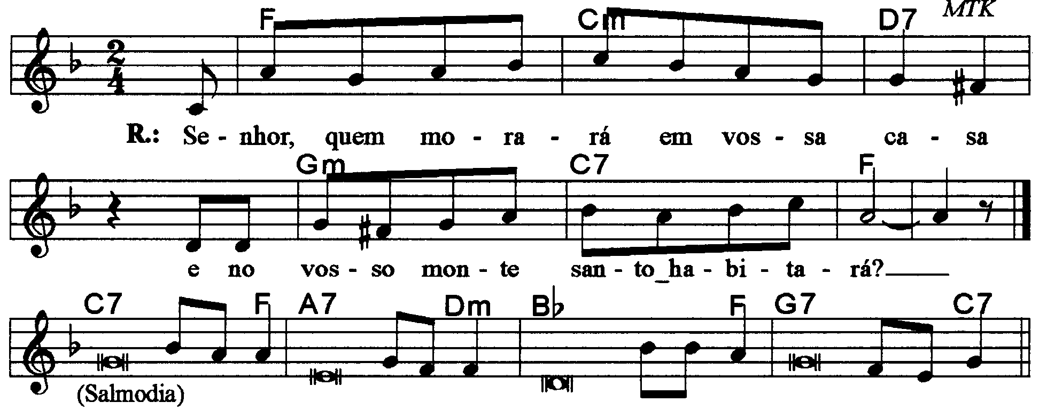
-------------------------------------------------------------------------------------------------

Fa Dom Re7 Solm Do7 Fa
Refrão: Senhor, quem morará em vossa casa e no vosso monte santo, habitará?

-------------------------------------------------------------------------------------------------

Do7 Fa La7 Rem
- É aquele que caminha sem pecado / e pratica a justiça fielmente

Sib Fa Sol7 Do7
Que pensa a verdade no seu íntimo / e não solta em calúnias sua língua
-------------------------------------------------------------------------------------------------

Do7 Fa La7 Rem
- Que em nada prejudica o seu irmão, / nem cobre de insultos seu vizinho;

Sib Fa Sol7 Do7
Que não dá valor algum ao homem ímpio, / mas honra os que respeitam o Senhor.
-------------------------------------------------------------------------------------------------

Do7 Fa La7 Rem
- Não empresta o seu dinheiro com usura, / nem se deixa subornar contra o inocente.

Sib Fa Sol7 Do7
Jamais vacilará quem vive assim! / Jamais vacilará quem vive assim!
-------------------------------------------------------------------------------------------------

